Инструкция заполнения заявления о предоставлении компенсации части родительской платы за присмотр и уход за ребенком (детьми) в организации, осуществляющей образовательную деятельность по реализации образовательной программы дошкольного образования посредством Единого портала государственных и муниципальных услуг (далее ЕПГУ)

- В поисковой строке ЕПГУ ввести запрос «компенсация».

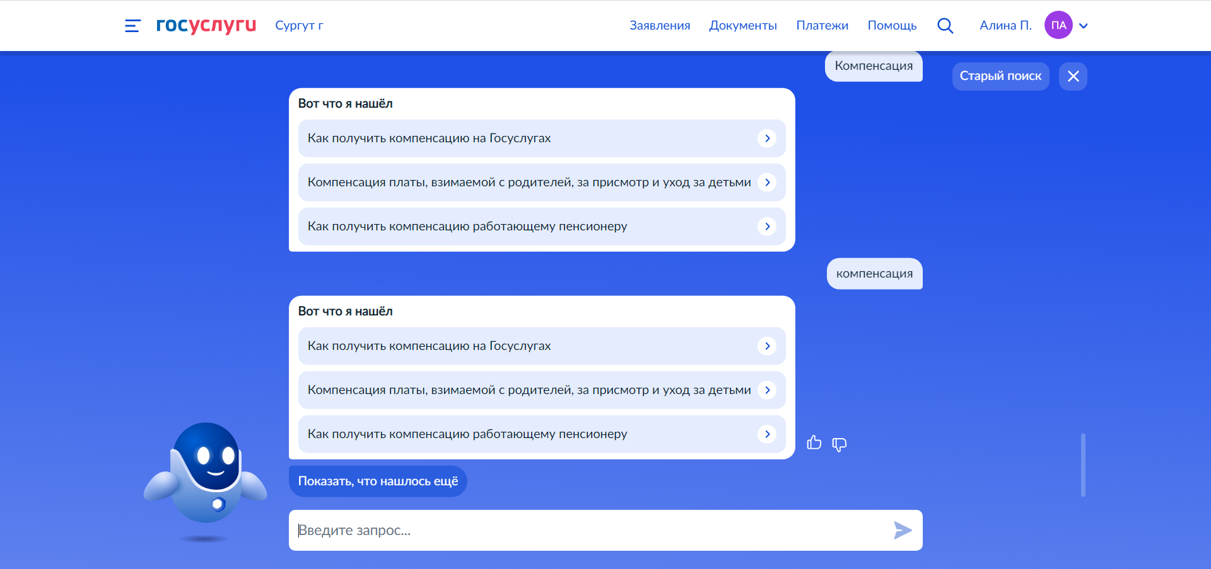

- Выбираем услугу «Компенсация платы, взимаемой с родителей, за присмотр и уход за детьми».

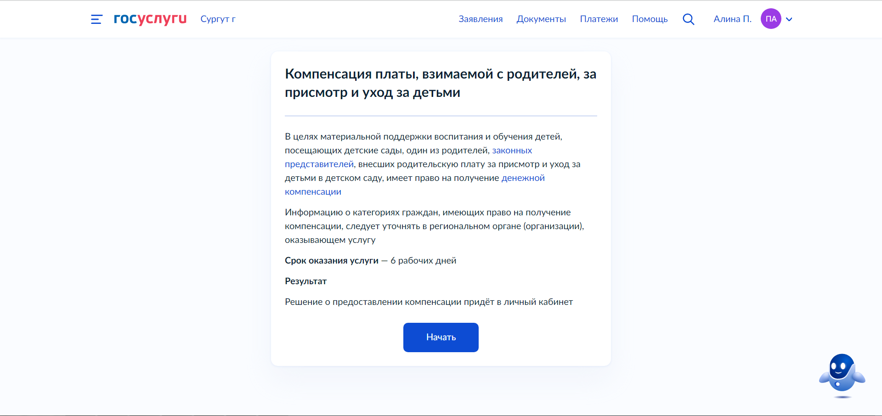

- Проверяем сведения о заявителе.

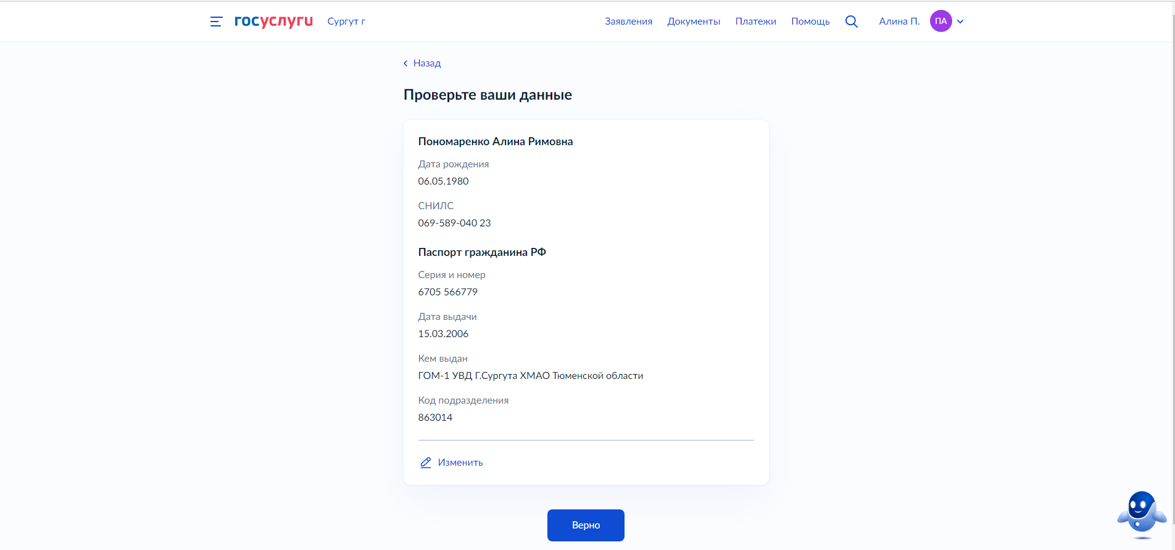

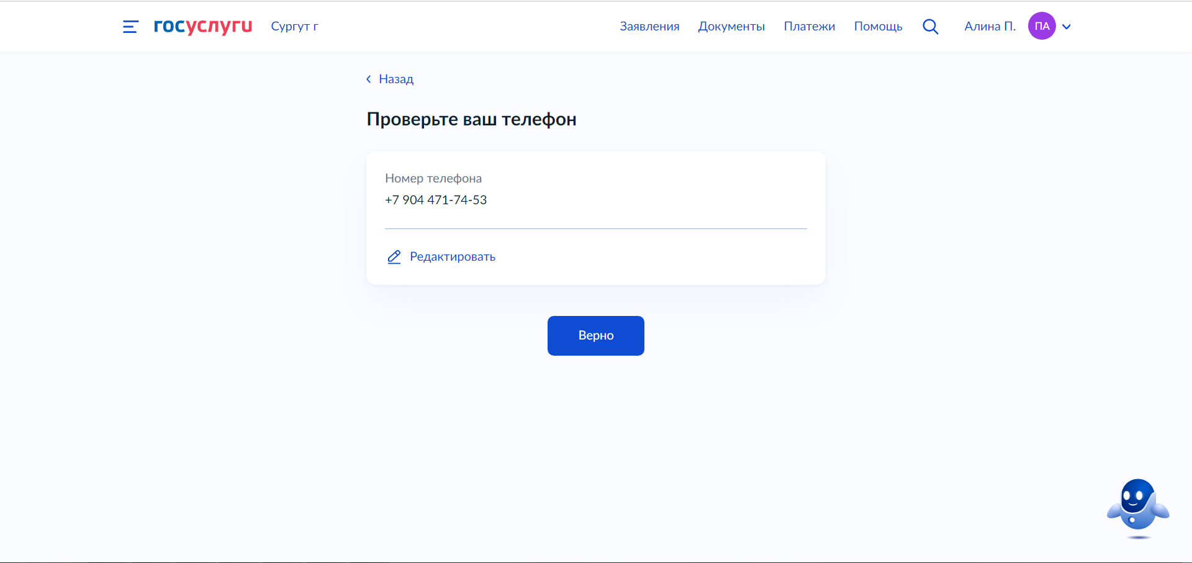

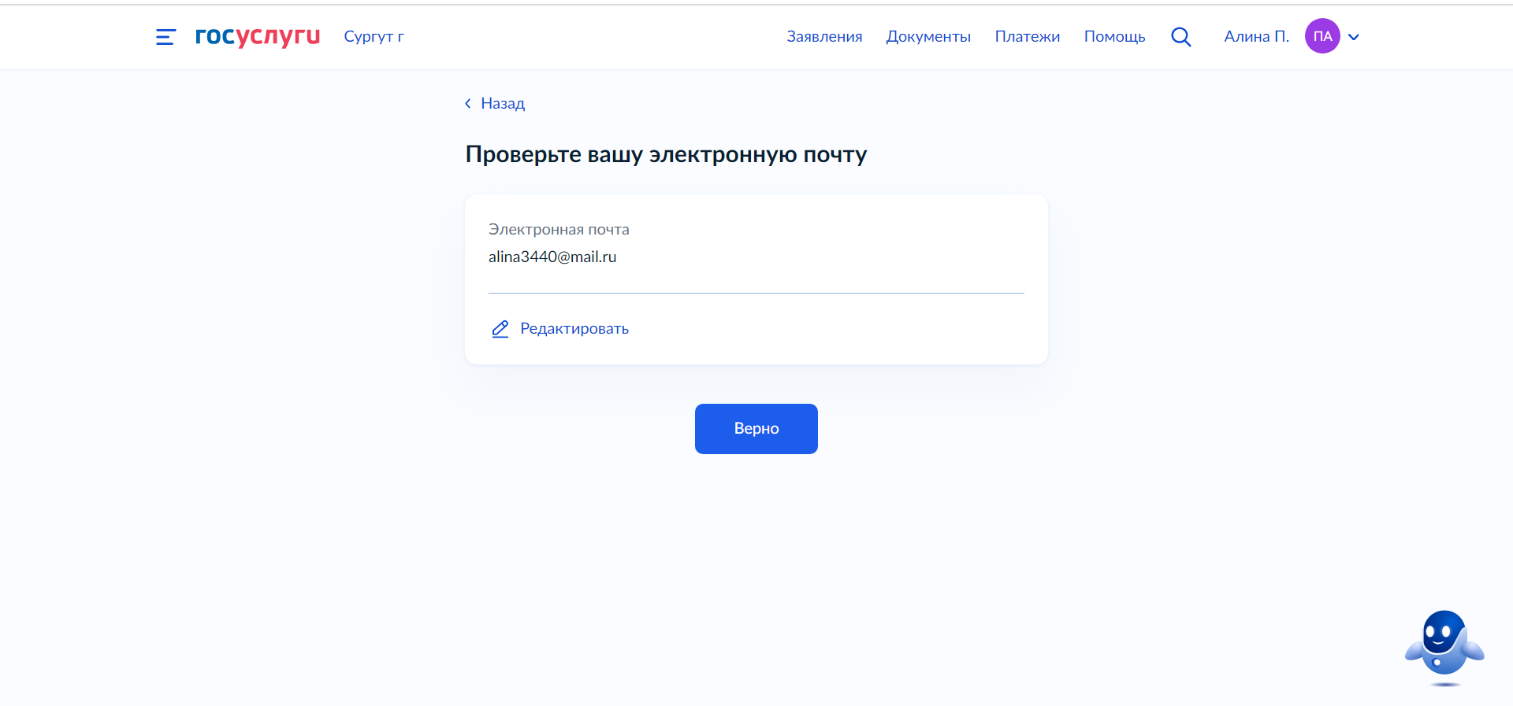
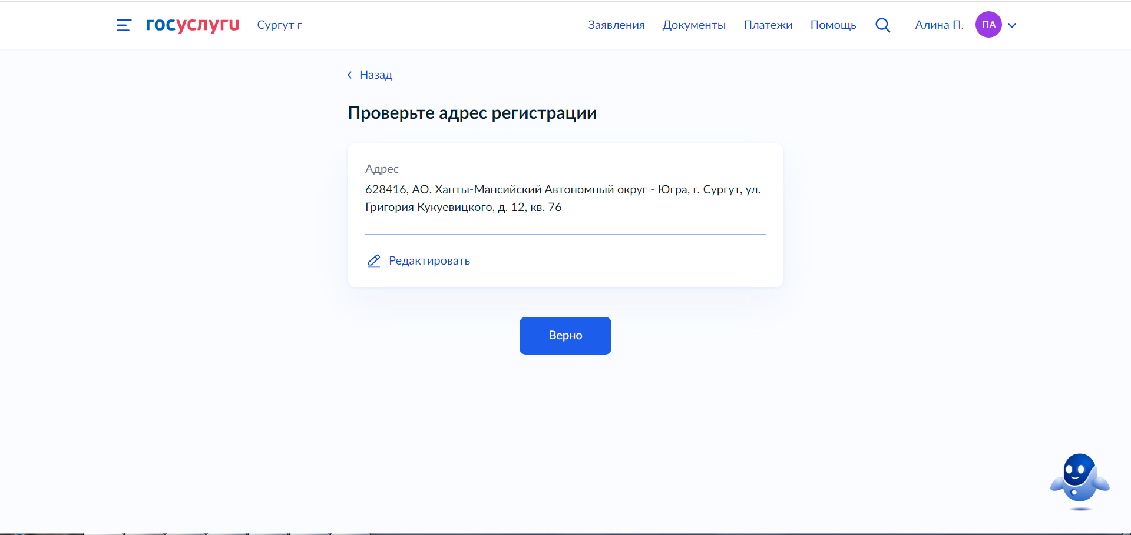

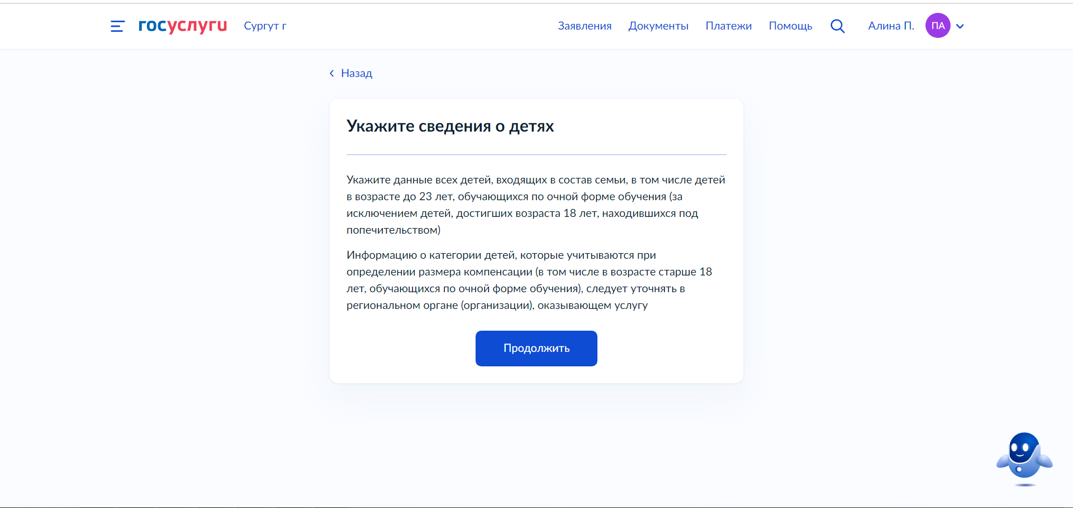

- Заполняем и проверяем сведения о детях.

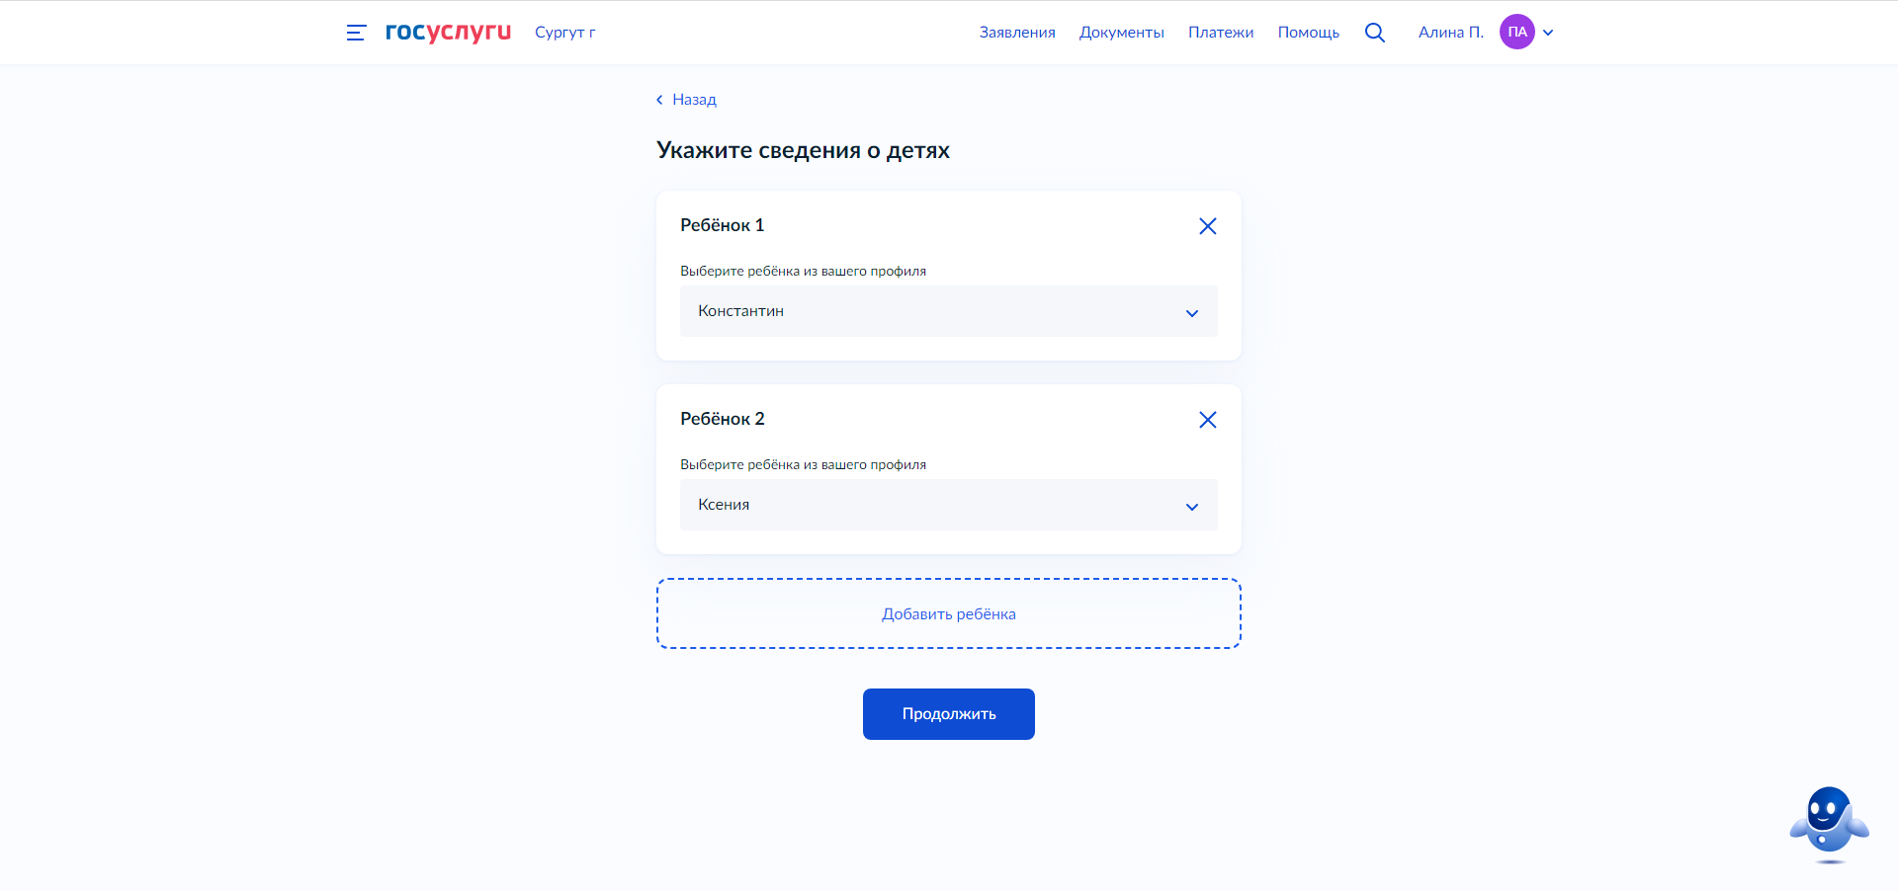
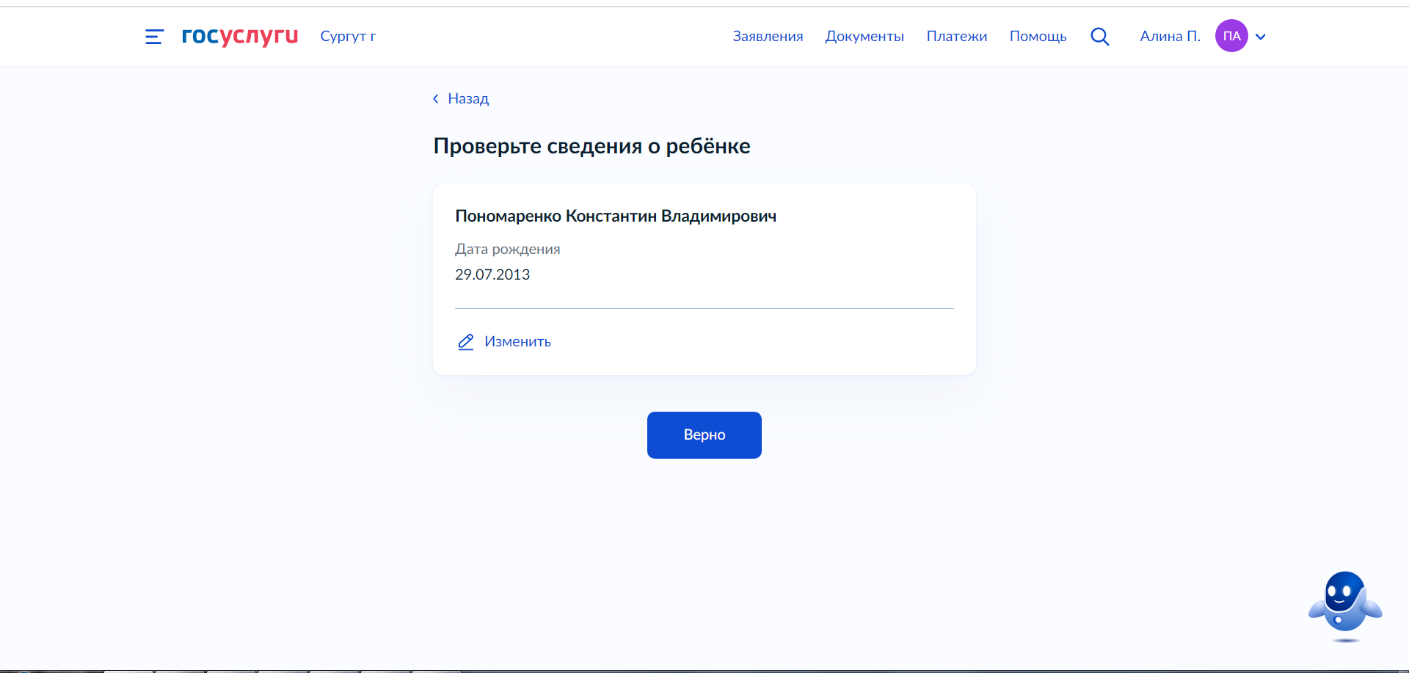

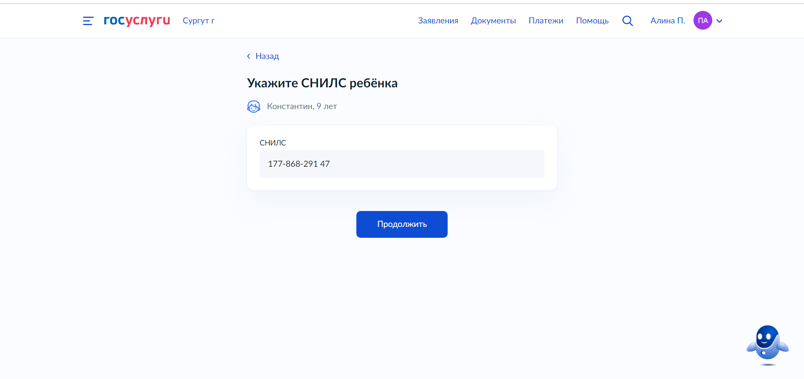

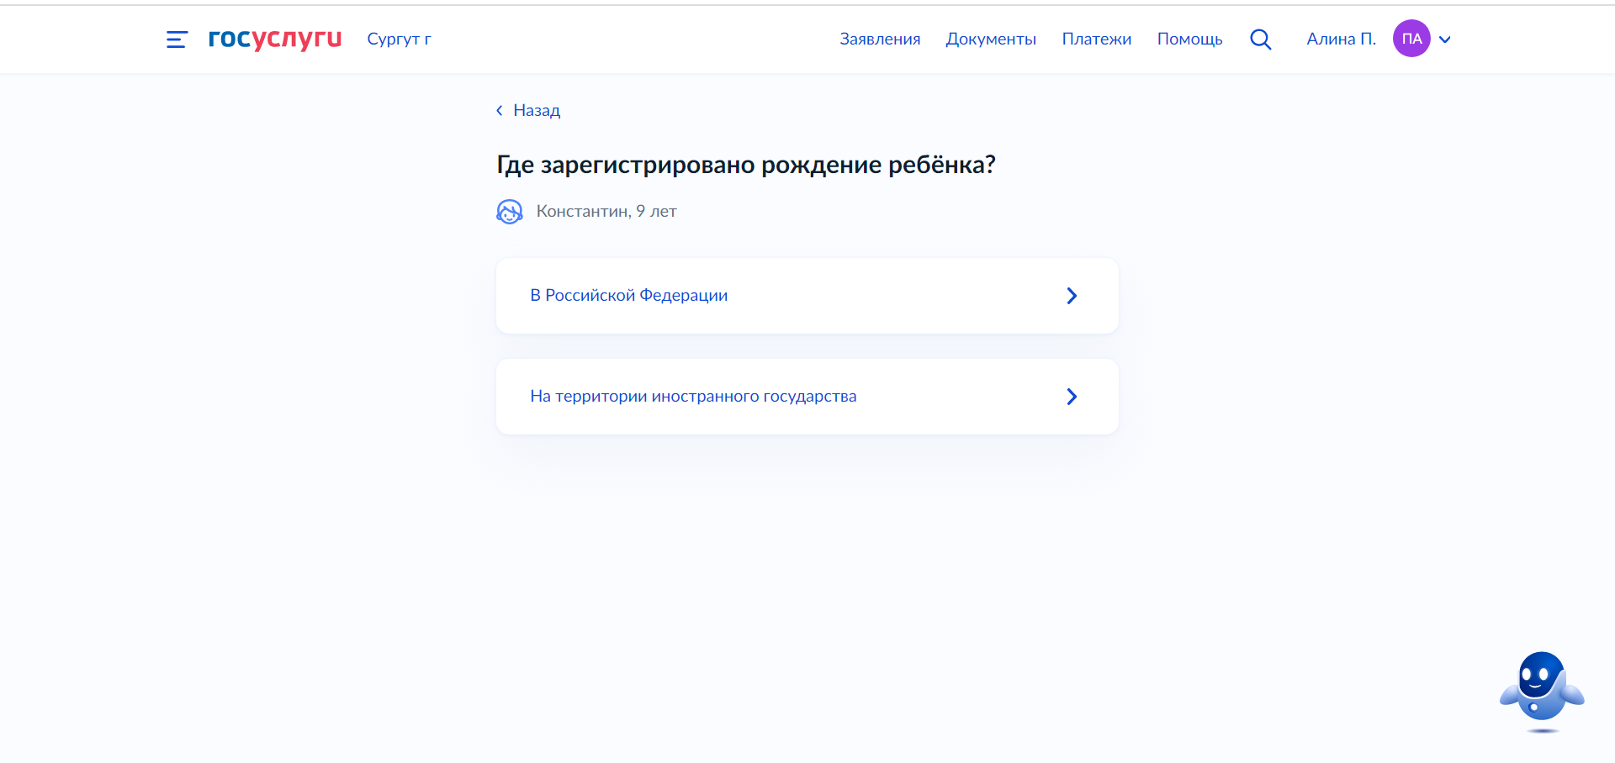

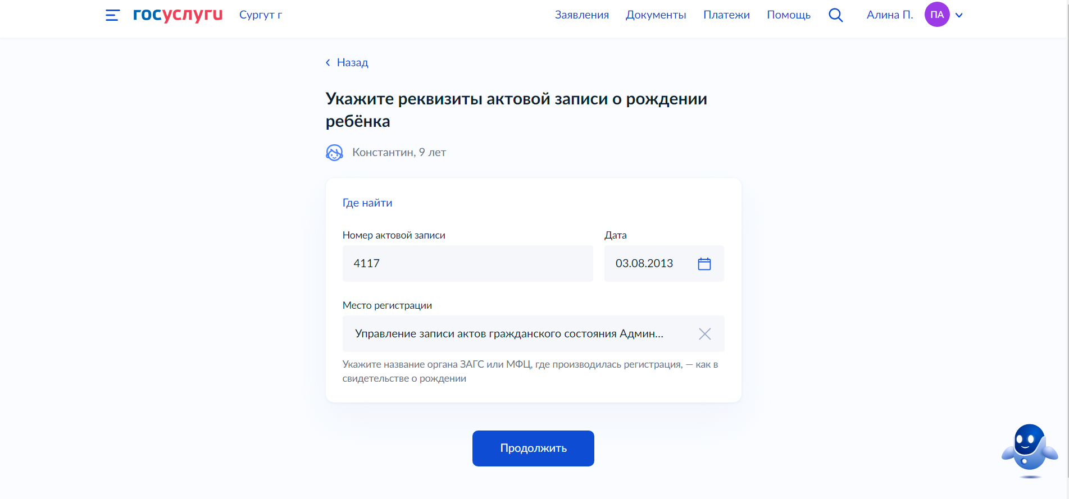

- Выбираем ребенка, на которого необходимо предоставить компенсацию и заполняем наименование Муниципального образовательного учреждения, которое посещает ребенок.

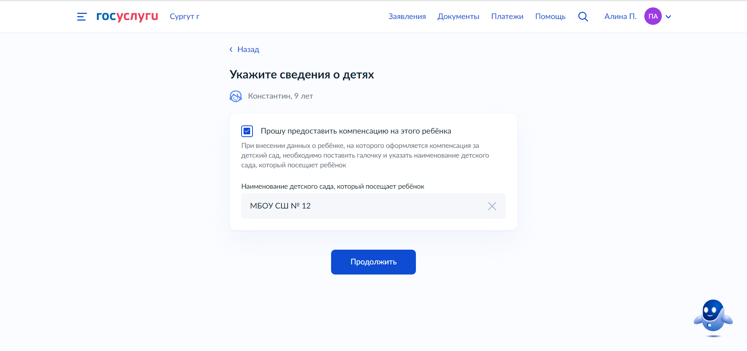

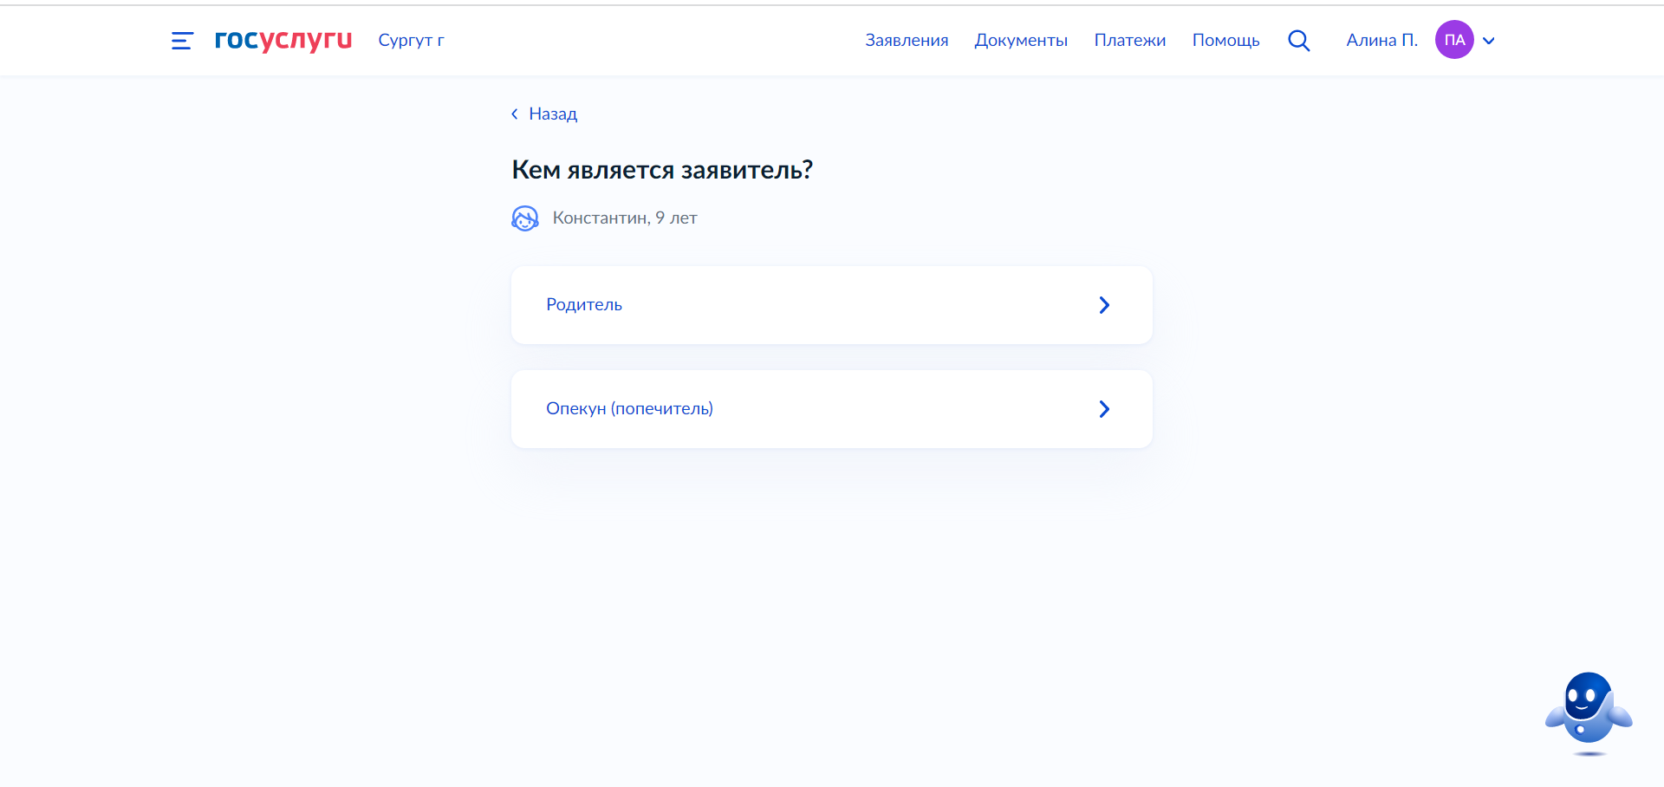

- На старших детей в возрасте менее 18 лет выбираем «Ребенок не обучается по очной форме обучения». На детей в возрасте от 18 до 23 лет, обучающихся по очной форме и не состоящих браке, выбираем «Ребенок обучается по очной форме обучения» и прикрепляем справку с места учебы.

- Выбираем способ получения компенсации «Через банк».

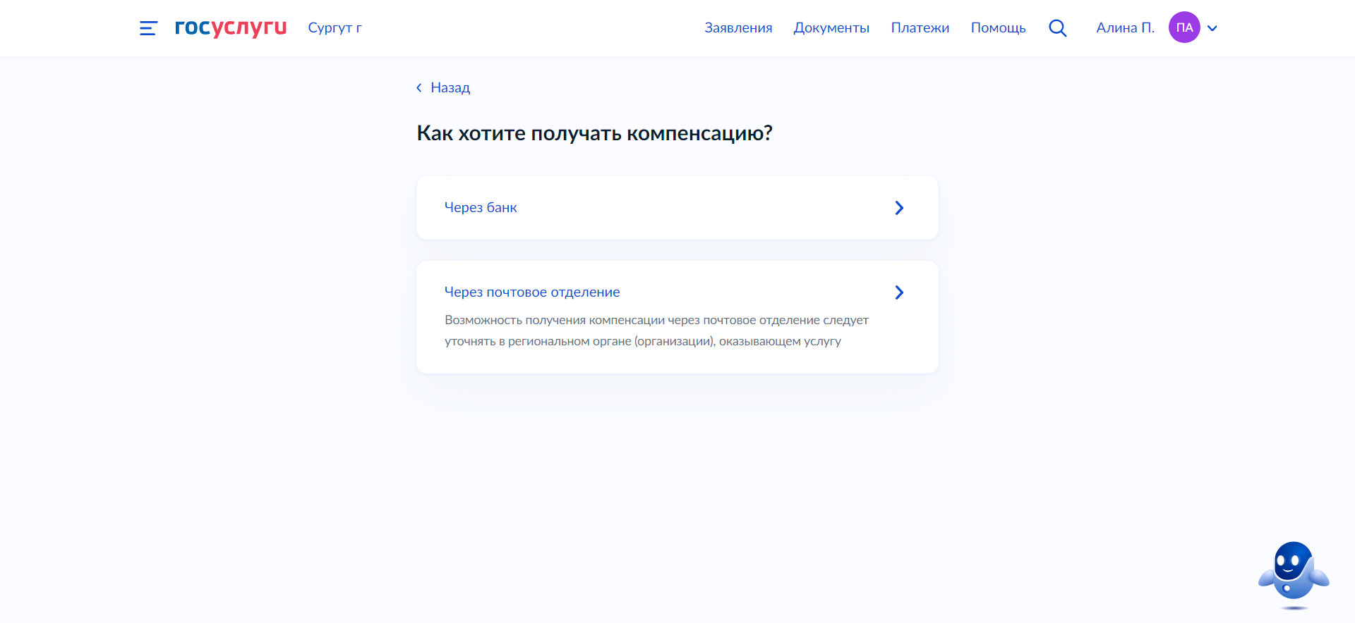

- Заполняем реквизиты для перечисления компенсации по следующим рекомендованным кредитным организациям:
- ПАО банк «ФК Открытие»;
- ПАО «Сбербанк России».
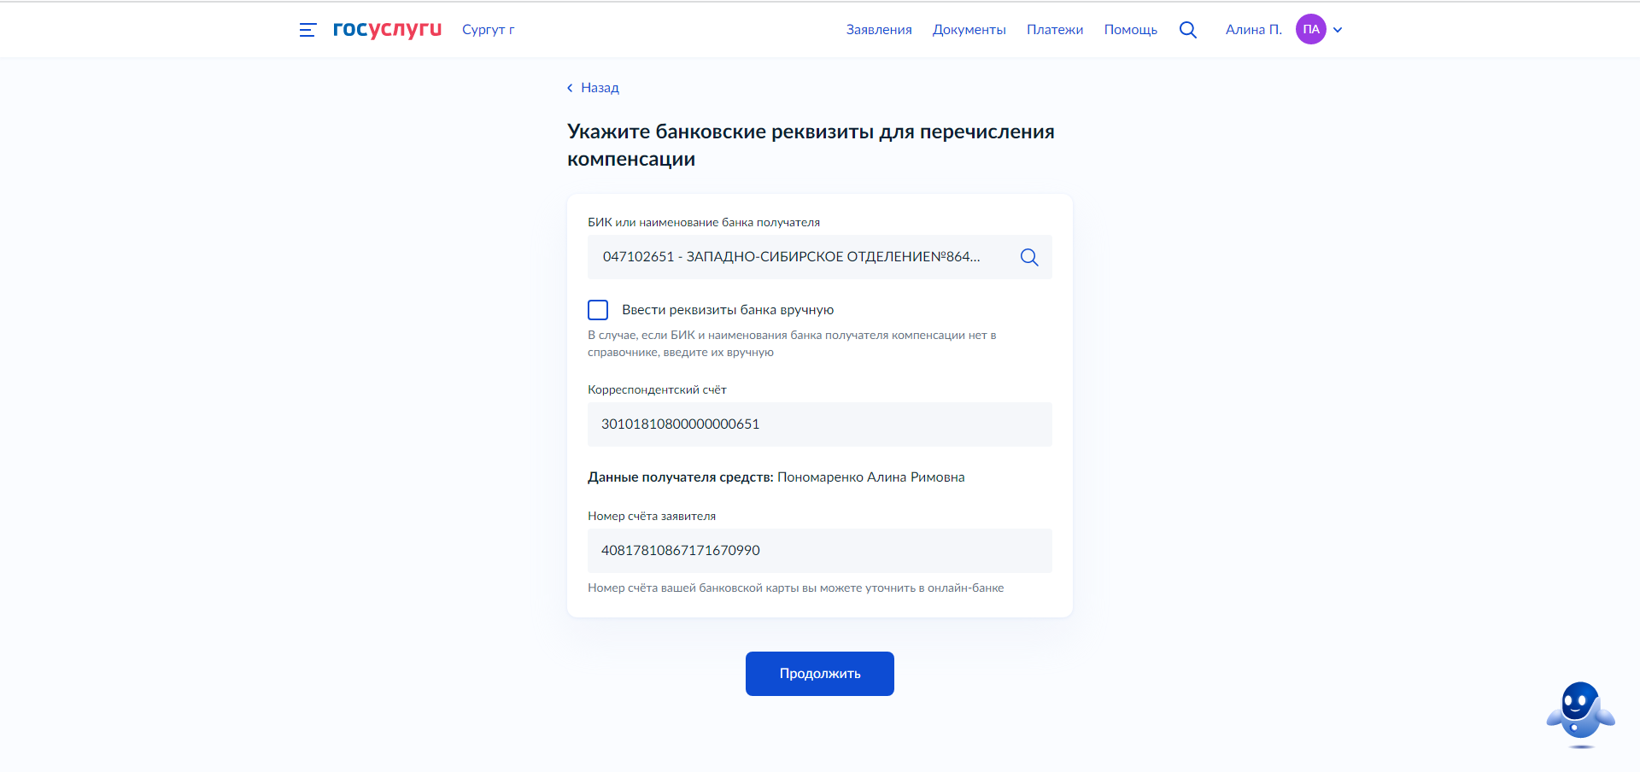

- При выборе уполномоченного органа в поисковой строке вводим «Управление учета и отчетности образовательных учреждений» ( ул. Дзержинского, д 4).
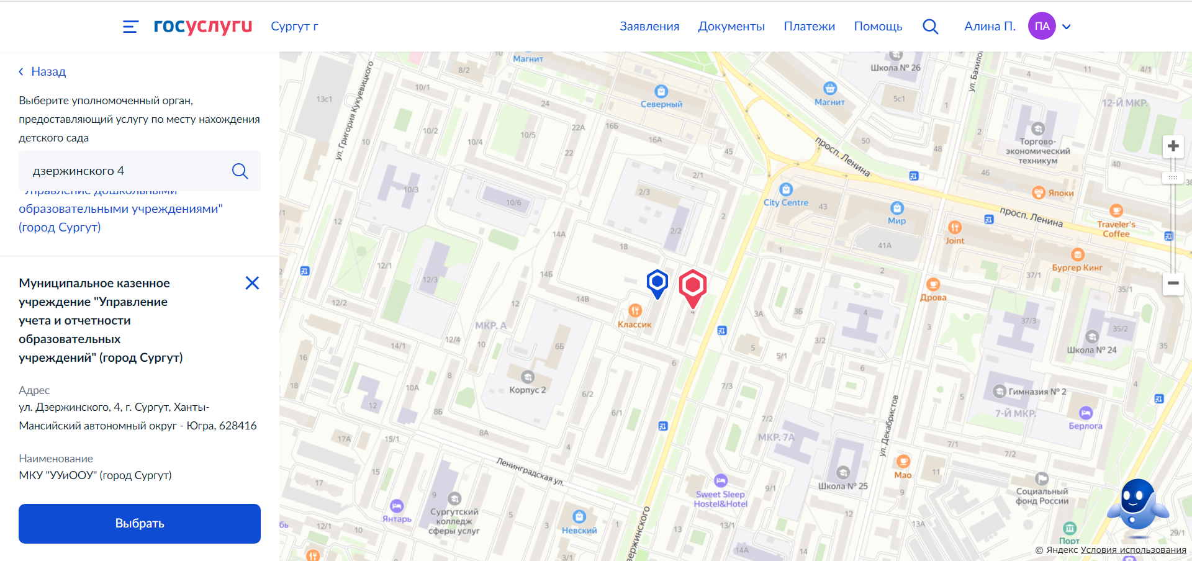

- Для завершения получения услуги нажимаем «Подать заявление», результат предоставления услуги будет направлен в личный кабинет ЕПГУ автоматически.
